04 квітня 2023 р.
ЗАПРОШЕННЯ ДО УЧАСТІ В ТЕНДЕРІ №2023-Т13
на закупівлю архівних стелажів
для виконання проекту
Благодійної організації «Благодійного фонду «Право на захист»
ДАТА І ЧАС ЗАКІНЧЕННЯ ПРИЙНЯТТЯ ПРОПОЗИЦІЙ:
07 квітня (включно) 2023– 23:59 год. за східноєвропейським часом

КОРОТКО ПРО БФ «Право на захист»
БФ «Право на захист» – українська благодійна організація, діяльність якої спрямована на захист і дотримання прав людини вразливих груп населення: біженців, вимушених переселенців, осіб без громадянства та осіб під ризиком без громадянства і без документів.
Докладна інформація про діяльність БФ «Право на захист» надана на веб-сайті http://r2p.org.ua.

БФ «Право на Захист» запрошує вас до участі в тендері на закупівлю архівних стелажів. Просимо запропонувати моделі з такими технічними характеристиками:

№ | Назва товару | Тех. характеристики | К-сть
1 | Архівний стелаж  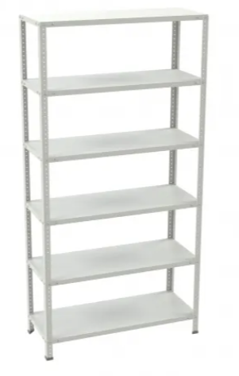 | Призначення: для офісу  Розміри: В до 2000 *Г600-700* Д мінімум 1300 см  4-5 поличок (відстань між поличками - мін 35 см)  Колір: сірий, білий (світлі відтінки)  Матеріал: метал чи дерево  Витримують навантаження мін 120 кг на полицю  В зібраному вигляді або з послугою сборки | 9

Оплата послуг – виключно за безготівковим розрахунком. ( можливо без НДС)

Терміни: отримання товару протягом максимум 14 календарних днів з моменту оплати.

Доставка:
м. Киів, вул Г.Сковороди, 21\16

Для участі в тендері просимо надати:
- реєстраційні документи організації
- цінову пропозицію
- технічні характеристики або посилання на запропонований товар
- строки, протягом яких замовлення буде доставлене за вказаною адресою.

Просимо надіслати Вашу пропозицію не пізніше 23:59, 07 квітня 2023 року включно на електронну адресу y.moloshna@r2p.org.ua.

Учасникам тендеру пропонується подавати запити на роз’яснення щодо Запрошення до Участі у конкурсі Молошній Юлії електронною поштою на адресу y.moloshna@r2p.org.ua.
БФ «Право на захист» може на власний розгляд продовжити термін подання тендерних пропозицій, повідомивши про це можливих учасників тендеру одночасно. Продовження терміну може супроводжувати внесення змін у документи про запрошення до участі у тендері, підготовлені БФ «Право на захист» за його власною ініціативою чи у відповідь на запит щодо роз’яснення, надісланий можливим постачальником.
Дякуємо за співробітництво!
З повагою,
Президент
Олександр Галкін

